Описание задач для программиста с целью устранения разрывов между модулем CRM и типовой конфигурацией 1C: ERP

Назначение
Данный документ описывает основные задачи, реализация которых позволит выстроить сквозной процесс продажи от начала сделки для ее закрытия через документ Интерес в конфигурации 1С: ERP с модулем CRM.
Для упрощения навигации и работы с задачами, каждый пункт обладает следующими реквизитами:
- Код - кодовое наименование формата ERP XXX, где ХХХ - порядковый номер задачи
- Наименование - краткое наименование задачи
- № версии - текущая версия задачи
- Статус - текущий статус задачи. Может принимать значения “В разработке, На согласовании, Согласовано, Отменено”.
- Приоритет - текущий приоритет задачи, может принимать значения “Низкий, Средний, Высокий”.
- Содержание - описание задачи, того, что и как должно быть сделано.
- Обоснование - краткое описание того, для чего выполняется данная задача.
- Пользовательский сценарий - описание пользовательского сценария со стороны рядового пользователя / администратора, проводящего настройку функционала.
- Процедура сдачи/приемки - последовательность действий, которая должна быть выполнена успешно, чтобы считать задачу корректно выполненной.

Задачи

Доработка документа Интерес

Код | ERP 101 |  | Наименование | Кнопка “Создать на основании”
№ версии |  | 1 | Статус | На согласовании | Приоритет | Средний
Содержание: |  |  | В шапке документа Интерес необходимо переработать механизм кнопки “Создать на основании”. На данный момент там может быть создан только новый Интерес клиента:  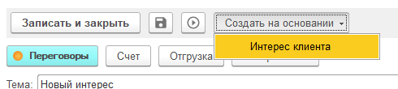  Необходимо, чтобы можно было создать:  - Интерес клиента  - Коммерческое предложение  - Заказ клиента  - Взаимодействие - открывается подробная форма создания нового взаимодействия  - Документы, доступные для создания на основании у выбранного в табличной части документа  Согласно пункту (4) необходимо выбрать конкретный документ на вкладке “Документы” и весь функционал доступных для создания на основании него документов должен быть также отображен в верхней части интереса:  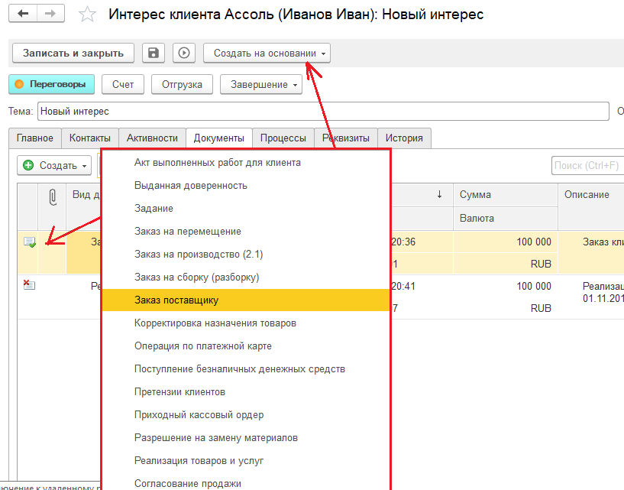
Обоснование: |  |  | На данный момент кнопка “Создать на основании” в самом документе Интерес не обладает исчерпывающим функционалом и часто вводит пользователей в заблуждение.
Пользовательский сценарий
Процедура сдачи/приемки: |  |  | Создается документ “Интерес”. В нем создаются документы:  - Коммерческое предложение  - Заказ клиента  - Реализация товаров и услуг  - Акт выполненных работ  - Операция по платежной карте  - Поступление безналичных ДС  - Приходный кассовый ордер  - Заказ поставщику  - Заявка на возврат товаров от покупателя  - Претензия клиента  При выборе каждого из созданных документов одинарным кликом на вкладке “Документы” функциональная кнопка “Создать на основании” документа Интерес должна содержать возможности по созданию документов:  - Интерес клиента  - Коммерческое предложение  - Заказ клиента  - Взаимодействия  - Все доступные для создания на основании документы согласно выбранному мышью элемента на вкладке “документы”.

Код | ERP 102 |  | Наименование | Изменение функционала вкладки “Документы”
№ версии |  | 1 | Статус | На согласовании | Приоритет | Средний
Содержание: |  |  | Необходимо реализовать форму списка документов по документов, открываемую в интересе по гиперссылке “Документы”. При открытии этой гиперссылки должен открываться аналог текущей вкладки “Документы” в интересе.  Необходимо, чтобы вместо табличной части был выведен табличный документ, который отображает структуру подчиненности начиная с первого введенного в интерес документа (Заказа клиента / Коммерческого предложения). В этой структуре подчиненности должны быть показаны все связанные с начальным объектом документы.  Иконки “Присоединенных файлов” и “Структуры подчиненности” необходимо убрать.  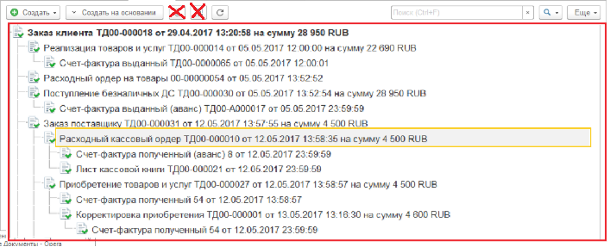  Данная структура подчиненности должна поддерживать несколько важных функций:  - Кликабельность, аналогичную функционалу отчета “Связанные документы”  - Функциональную кнопку “Создать на основании”. Функционал должен быть аналогичен кнопке “Создать на основании” в открытом документе. Список доступных для создания документов должен меняться исходя из того, какой документ выбран в структуре подчиненности.  - Возможность ввода новых документов на основании выбранного с помощью кнопки “Создать на основании” документа Интерес.  - Возможность ввода новых документов с помощью кнопки “Создать”. В данном случае надо иметь возможность создать Заказ клиента или Коммерческое предложение. Эти документы должны создавать новую древовидную структуру в форме документов (новую структуру подчиненности).  - Обновить - функция обновления списка документов в форме.  - Расширенный поиск. Должен позволять искать по заголовкам полей документов.
Обоснование: |  |  | Текущая реализация цепочки документов в интересе имеет два существенных минуса:  - В текущей реализации нет иерархической структуры документов. Документы показываются только по датам их создания по порядку.  - Не показывается вся структура документов от первоначального. Невозможно увидеть всю цепочку создания документов по конкретному заказу/коммерческому предложению. Для этого приходится вручную проваливаться в первый документ цепочки и в нем уже формировать отчет “Связанные документы”.
Пользовательский сценарий
Процедура сдачи/приемки: |  |  | В документе Интерес создается Коммерческое предложение. На основании него вводится два различных заказа клиентов. На основании первого заказа вводится заказ поставщику, приобретение товаров и услуг, вводится оплата поставщику. Далее оба заказа отгружаются с разных складов. Один с ордерного, другой с не ордерного. На ордерном складе формируются расходные ордера на товары.  Каждая операция создания на основании производится с помощью кнопки “Создать на основании” вверху документа Интерес и с помощью кнопки “Создать на основании” на вкладке “Документы”. Обе эти кнопки должны отображать список документов для создания с учетом того, какой документ выбран на вкладке “Документы”.  После проведения всех учетных операций в документе Интерес должна быть отображена структура подчиненности, аналогичная скриншоту раздела “Содержание” данной задачи.

Код | ERP 103 |  | Наименование | Создание сделки в связке с интересом
№ версии |  | 1 | Статус | На согласовании | Приоритет | Средний
Содержание: |  |  | В спаренных конфигурациях (УТиВСК, КА+CRM, ERP+CRM) необходимо реализовать функционал создания стандартной сделке совместно с интересом. Для этого должен быть включен функционал использования сделок в стандартной конфигурации.  При создании нового интереса система должна автоматически создавать новую сделку с клиентом. В Интересе должна быть возможность синхронизации необходимых реквизитов сделки, а именно:  - Клиент (если имеет тип Партнеры)  - Наименование (Тема в Интересе)  - Ответственный  - Потенциал  - Вероятность (брать из состояния Интереса)  - Канал  - Источник  - Состояние (В работе - все состояния Интереса кроме Выиграно / проиграно)  - Этап (этап соответствует состоянию Интереса)  - Код (код сделки и Код интересе должны совпадать с использованием префикса, например)  - Комментарий (Описание в Интересе)  Должна быть возможность редактирования реквизитов сделки из Интереса, а именно:  - Соглашение (доступно только когда выбран клиент с типом Партнер)  Участники  - Первичный спрос  На основании Интереса должна быть возможность ввода документов, как из Сделки с заполнением необходимых данных в этих документах.  Кодовый номер сделка и Интереса должен быть идентичным.  При попытке открыть сделку/список сделок должны открываться формы списка Интересов/Интереса.
Обоснование: |  |  | Данная связка позволит связать стандартные документы ERP с модулем CRM.
Пользовательский сценарий
Процедура сдачи/приемки: |  |  | С помощью консоли запросов формируются запросы к Интересу и созданной совместно с ним сделке. Проверяется корректность сопоставление реквизитов Интереса и сделки. Производится смена значений связанных реквизитов Интереса. Формируется запрос с выводом реквизитов сделки и Интереса. В сделке должны отобразиться изменения Интереса.

Разработка дополнительных триггеров

Код | ERP 201 |  | Наименование | Отслеживание оплаты заказов клиента
№ версии |  | 1 | Статус | На согласовании | Приоритет | Средний
Содержание: |  |  | Данный триггер предназначен для отслеживания оплаты всех заказов клиента целевого интереса на конкретном этапе. Он должен быть доступен для выбора на любом этапе сценария Интереса. При указании триггера на этапе сценария он должен контролировать оплату по заказам клиента.  Для работы данного триггера должна быть включена функциональная опция “Использовать Заказы клиентов”.  Механизм контроля подразумевает просмотр всех открытых в рамках интересов заказов. В случае, когда у всех заказов Интереса полностью оплачен этап предоплаты, данный триггер должен перевести интерес на следующий этап автоматически.  Основная сложность состоит в том, что у каждого заказа может быть произвольное число этапов оплаты и их сумма/размер. Необходимо учитывать, что триггер должен срабатывать только при полной оплате этапа “Предоплата” всех заказов клиента по данному Интересу.  При проверке надо учитывать, какая функциональная опция выбрана в Договоре заказа клиента. В Договоре на последней вкладке указывается реквизит “Порядок расчетов” - По заказам, По накладным, по Договору. Если указано “По накладным”, то полную оплату заказов клиента необходимо отслеживать в документах “Реализация товаров и услуг”. Если указано “По договору”, то полную оплату необходимо рассматривать в разрезе договора (в таком случае договор называется регулярным и содержит фиксированную сумму договора).  При смене статуса Интереса должна формироваться автоматическая задача/взаимодействие ответственному за интерес менеджеру. Старые запланированные взаимодействия не закрываются. Просроченные взаимодействия отменяются.  Данная опция должна поддерживать следующие настройки:  - Формировать задачу/взаимодействие по заданному шаблону.  - Указывать срок выполнения этой задачи/взаимодействия.  - Возможность отправить руководителю напоминание / не отправлять напоминание.  Настройка триггера должна производиться в АРМе настройки сценариев.
Обоснование: |  |  | Поступает много пожеланий в автоматизации процесса перевода интереса при поступлении полной оплаты по заказам клиентов.
Пользовательский сценарий
Реализация |  |  | Данный триггер должен срабатывать при проведение ЛЮБОГО документа фиксирующую оплату по Заказу клиента.  Для этого предлагаю доработать механизм триггеров так, чтобы пользователь мог выбирать несколько объектов в поле “Объекты обработки”.  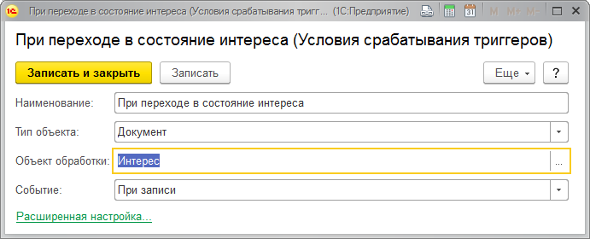  Для реализации триггера нужно создать новое предопределенное условие выполнения триггеров “При поступление оплаты (по интересу)”.  Данное условие должно срабатывать при проведение  - В ERP +CRM -  - в CRM документов Счет на оплату и Документ расчетов с контрагентом  Для Условия создать внешнюю обработку проверки. На форме настройки условия разместить поле “Процент оплаты”, по умолчанию 100 . Соотв. условие должно срабатывать при достижение заданного процента оплаты.  Для CRM и для модуля создать разные обработки.  Чтобы условие можно было выбрать в АРМ Настройка состояния нужно в реквизит “Объект действия” указать документ “Интерес клиента”.
Процедура сдачи/приемки: |  |  | Формируется 2 интереса клиента. В первом создается 2 заказа, каждый из которых имеет разную форму оплаты: первый - 50% предоплаты, второй - 100% предоплаты. Во втором интересе клиента формируется два заказа клиента - первый и второй - с 50% предоплатой. Остальные 50% - постоплата.  В каждом заказе клиента заносится 50% оплата. В данном случае ни один из триггеров не должен перевести интересы на следующий этап. Затем выполняется полная оплата всех заказов по первому интересу. Интерес должен сразу перейти на следующий этап.  Далее, заносится 50% оплаты по заказам клиента второго интереса. Так как согласно условиям продаж при наличии 50% предоплаты уже можно сделать отгрузку, интерес должен сразу перейти на следующий этап несмотря на то, что оплата по заказам не 100%.  Проверяется, что при любой смене статуса интереса формируется как задача ответственному, так и регистрируется новое взаимодействие (в зависимости от настроек триггера). Проверяется отправка уведомления руководителю ответственного менеджера (при включенной соответствующей настройке).

Код | ERP 202 |  | Наименование | Перевод интереса на следующий этап/закрытие при отгрузке
№ версии |  | 1 | Статус | На согласовании | Приоритет | Средний
Содержание: |  |  | Данный триггер предназначен для отслеживания отгрузки всех заказов клиента целевого интереса на конкретном этапе. Он должен быть доступен для выбора на любом этапе сценария Интереса. При указании триггера на этапе сценария он должен контролировать полную отгрузку по заказам клиента.  Сложность состоит в том, что необходимо учитывать, с какого склада происходит отгрузка - ордерного или не ордерного. В случае, если реализация проводится с не ордерного склада, то при полной реализации всего заказа интерес должен переходить на следующий этап/полностью закрываться, если больше этапов нет.  Если же реализация полностью или частично проходит по ордерному складу, то триггер должен контролировать появление и проведение документа “Расходный ордер на товары” для тех заказов, которые отгружаются по ордерному складу.  Если в заказе указана услуга/работа, необходимо проверять реализацию услуги/работы не только в документе “Реализация товаров и услуг”, но и в документе “Акт выполненных работ”.  Необходимо учитывать, что триггер должен срабатывать только при полной отгрузке всех заказов клиента по данному Интересу.  При смене статуса Интереса должна формироваться автоматическая задача/взаимодействие ответственному за интерес менеджеру. Старые запланированные взаимодействия не закрываются. Просроченные взаимодействия отменяются.  Данная опция должна поддерживать следующие настройки:  - Формировать задачу/взаимодействие по заданному шаблону.  - Указывать срок выполнения этой задачи/взаимодействия.  - Возможность отправить руководителю напоминание / не отправлять напоминание.  Настройка триггера должна производиться в АРМе настройки сценариев.
Обоснование: |  |  | Поступает много пожеланий в автоматизации процесса перевода интереса при полной отгрузке по заказам клиентов.
Пользовательский сценарий |  |  | Пользователь, ответственный за настройку данного триггера переходит в АРМ настройки сценария воронки продаж.  На требуемом этапе воронки продаж создается новый триггер с действием “Изменить состояние интереса”. Выбирается один из сценариев интереса.  После сохранения внесенных настроек открывается форма настройки нового триггера. В открывшейся форме выбирается условие “Отгрузка товара клиенту”.  По заданному регламентному расписанию система проверяет, что по всем заказам клиента на этапе интереса (на котором создан триггер) полностью выполнена отгрузка товара.  Проверка происходит по всем заказам с учетом ордерной / не ордерной структуры склада. Если склад не ордерный, то достаточно проверки проведения документа “Реализация товаров и услуг” в итоговом статусе. Если склад ордерный, то система должна проверить полную отгрузку товара через документы “Расходный ордер на товары”.  При успешном выполнении этого условия триггер переводит интерес на следующий этап/формирует задачу/формирует взаимодействие.
Реализация |  |  | Аналогично задачи ERP 201
Процедура сдачи/приемки: |  |  | Формируется два различных интереса клиента. По каждому из них создается два заказа. По первому интересу создаются заказы, отгрузка которых происходит с не ордерного склада. На основании заказа №1 вводится реализация товаров и услуг. В данном случае триггер не должен переводить интерес на следующий этап. Далее, по второму заказу вводится также реализация товаров и услуг. После этой операции триггер должен перевести первый интерес на следующий этап / закрыть интерес, если этапов больше нет.  По второму интересу формируется один заказ с не ордерного склада, второй - с ордерного склада. По обоим заказам клиентов создается реализация товаров и услуг. Интерес клиента не должен перейти на следующий этап, так как вторая отгрузка должна сопровождаться расходным ордером на товары. После этого формируется расходный ордер на товары по последнему заказу. Он проводится в финальном статусе. Сразу после этого триггер должен передвинуть интерес на следующий этап / закрыть интерес, если этапов больше нет.  Проверяется, что при любой смене статуса интереса формируется как задача ответственному, так и регистрируется новое взаимодействие (в зависимости от настроек триггера). Проверяется отправка уведомления руководителю ответственного менеджера (при включенной соответствующей настройке).

Код | ERP 203 |  | Наименование | Пересчет потенциала в интересе клиента
№ версии |  | 1 | Статус | На согласовании | Приоритет | Средний
Содержание: |  |  | Данный триггер должен иметь две системные настройки:  - Использование на конкретном этапе воронки/списке этапов/всей воронке.  - Запрет ручной корректировки потенциала в интересе (реквизита документа)/с возможностью ручной корректировки.  - Перечень документов для учета - Заказ клиента, Коммерческое предложение, Счет на оплату.  - Учитывать только проведенные документы / учитывать только поступившую оплату от клиентов.  Если триггер включен только на определенном этапе воронки продаж, то его действие ограничивается одним этапом интереса. Необходимо предусмотреть возможность создания нескольких таких триггеров для включения на нескольких этапах.  Запрет ручной корректировки потенциала в интересе - при вводе нового выбранного в триггере документа по данному Интересу суммируются итоговые суммы всех подчиненных ему документов. Данная сумма устанавливается в качестве потенциала интереса. Изменить ее вручную нельзя. Важно учитывать, что в сумму не должны попадать отмененные строки заказов клиента. Важно учитывать, чтобы в потенциал попадала только сумма по заказам, которые связаны с данным Интересом клиента. В сумму также должны попадать только утвержденные варианты КП.  Если установка потенциала включена с возможностью ручной корректировки, то триггер срабатывает аналогично запрета на изменение реквизита с тем отличием, что поле потенциала в интересе не закрыто на редактирование и ответственный пользователь/руководитель может вручную изменить эту сумму.
Обоснование: |  |  | -счетам
Пользовательский сценарий |  |  | Пользователь, ответственный за настройку данного триггера переходит в АРМ настройки сценария воронки продаж.  На требуемом этапе воронки продаж создается новый триггер с действием “Пересчет потенциала”. В настройках действия нужно указать, устанавливается запрет на редактирование реквизита “Потенциал” у интереса или нет.  После сохранения внесенных настроек пользователь открывает форму настройки нового триггера. В открывшейся форме выбирается условие “Изменение суммы потенциала”. В настройках этого условия нужно указать, какие документы учитывать при пересчете потенциала (КП / Заказ клиента / Счет на оплату). Необходимо предусмотреть возможность настройки разных условий на разных этапах сценария.  Система должна проверять изменения потенциала через подписку на событие - проведение Заказа клиента / Коммерческого предложения / Счета на оплату. Важное замечание - условие должно срабатывать не только при первом проведении документа, но и при перепроведении документа.  При срабатывании условия триггера он меняет сумму потенциала в Интересе клиента - должна указываться актуальная сумма заказов клиента / коммерческих предложений / счетов на оплату по интересу.  При успешном выполнении этого условия триггер меняет значение суммы потенциала в интересе.
Реализация |  |  | Добавить предопределенное действие триггеров “Установить ожидаемую выручку”.  Действие должно быть доступно для выбора в триггере, только если объект действия триггера это “Интерес клиента”.  Действие должно иметь форму настройки на которой пользователь должен определить ОДИН ИЗ способов расчета:  - По Коммерческим предложениям  - По Заказам клиента/Счетам (модуль или CRM)  - По оплате  - По отгрузке  При расчете по КП действие получает сумму всех документов Коммерческое предложение (введенных на основание Интереса) в валюте управл. учета. Записывает эту сумму в реквизит “Ожидаемая выручка”  При расчете по Счетам действие находит все проведенные Счета по Интересу, получает сумму все документов в валюте управл. учета. Записывает эту сумму в реквизит “Ожидаемая выручка”  Триггер с данным действием должен срабатывать столько раз, сколько будет выполнено условие. Поэтому нужно при выборе данного действия, в триггере устанавливать признак “РазрешитьПовторноеСрабатывание”.  Для того чтобы пользователь мог настроить триггер который будет срабатывать при проведение документов КП, Счет или Заказ нужно реализовать предопределенные условия  - ERP+CRM  - При проведение Заказа клиента (по интересу)  - При проведение Коммерческого предложения (по интересу)  - При отгрузке (ввод документов “Реализация товаров и услуг” / “Акт выполненных работ” / “Расходный ордер на товары”)  - При оплате (Поступление оплаты по одному из заказов клиента, суммируются все текущие оплаты заказов интереса)  - CRM  - При проведение Счета на оплату (по интересу)  - При проведение Коммерческого предложения (по интересу)  Данные условия должны срабатывать при проведение связанного с Интересом документа.  Чтобы условие можно было выбрать в АРМ Настройка состояния нужно в реквизит “Объект действия” указать документ “Интерес клиента”.
Процедура сдачи/приемки: |  |  | Последовательно проверяется 4 работы сценария триггера с различными интересами. С настройкой по всей воронке/выбранным этапам и с жестко/не жестко зашитым расчетом потенциала интереса.  В соответствии с настройками, триггер должен либо срабатывать на всем жизненном пути Интереса, либо же на выбранных заранее этапах.  В рамках Интереса последовательно создается 3 заказа клиента сначала с жесткой настройкой, затем не жесткой.  При работе с жесткой настройкой после создания каждого заказа проверяется доступность поля потенциала и проверяется корректность его заполнения. Заказы клиентов могут быть созданы с отмененными строками табличной части товаров и услуг.  При работе с ручной корректировкой после ввода нового заказа клиента проверяется поле потенциала. В него после каждого заказа вносится новая цифра. При вводе нового заказа проверяется смена этой цифры на сумму всех заказов по Интересу.  Проверяется, что при любой смене статуса интереса поступает уведомление ответственному менеджеру и его руководителю.

Код | ERP 204 |  | Наименование | Контроль перехода интереса на следующий этап/закрытие
№ версии |  | 1 | Статус | На согласовании | Приоритет | Средний
Содержание: |  |  | Включение данного триггера на определенный этап/все этапы воронки позволяет запретить переходить на следующий этап/завершать интерес, если по данному интересу нет:  - Полной оплаты заказов клиента  - Полной отгрузки по заказам  Необходимо предусмотреть включение одной или обеих настроек по данному триггеру, чтобы можно было контролировать только оплату, только отгрузку или и оплату и отгрузку.  В случае включения этого триггера он должен проверять:  - Полную оплату независимо от графика оплат. Заказ считается оплаченным, если он оплачен на 100%. Проверка должна происходить по всем заказам, созданным в рамках интереса клиента.  - Полная отгрузка. Проверка проводится исходя формы склада заказа - ордерный или не ордерный склад. Если склад не ордерный, то по всем заказам должны быть сформированы реализации товаров и услуг по всему количеству товара, указанного в заказах. Если склад ордерный, то по всем заказам должны быть сформированы реализации товаров и услуг, а также расходные ордера на товары по всему количеству товара, указанного в заказах .
Обоснование: |  |  | -
Пользовательский сценарий |  |  | Пользователь, ответственный за настройку данного триггера переходит в АРМ настройки сценария воронки продаж.  На требуемом этапе воронки продаж создается новый триггер с действием “Запретить изменение состояния интереса”. В окне настройки триггера показывается текстовое поле для вывода сообщения пользователю (аналогично действию “Запретить запись”).  После сохранения внесенных настроек пользователь открывает форму настройки условия нового триггера. В открывшейся форме выбирается одно из двух условий - “Запрет неполной отгрузки”, “Запрет неполной оплаты”.  Система должна проверять:  - Неполную оплату по всем заказам интереса. Должна быть зафиксирована 100% оплата. Условия проверки оплаты описаны в пункте ERP 201.  - Неполную отгрузку товаров/услуг по всем заказам интереса. Должна быть зафиксирована 100% отгрузка. Условия проверки отгрузки описаны в пункте ERP 202.  Предлагается реализация этих условий с помощью двух галок - “Неполная оплата” и “Неполная отгрузка”.  При срабатывании условия триггера появляется сообщение о том, что этап интереса не может быть изменен.
Реализация |  |  | Необходимо для предопределенного условия “При переходе в состояние” добавить 2 новые настройки “Выполнена 100% оплата” и “Выполнена 100% отгрузка”.  В ERP+CRM отгрузка и оплата считается по правилу:  В CRM 100% оплата рассчитывается по всем Счетам связанным с интересам. Должны быть оплачены все счета  100% отгрузка рассчитывается по всем Счетам связанным с интересам. Должны быть отгружены все товары указанные в счете.
Процедура сдачи/приемки: |  |  | Тестирование проводится на различных настройках триггера - с включенной каждой опцией отдельно или же всеми вместе, а также с отслеживанием на конкретных этапах воронки.  Создается три Интереса клиента. Первый интерес проверяется на оплату заказов. Формируется два заказа клиента, каждый из них оплачивается на 50%. Производится попытка поменять состояние интереса (здесь и далее попытка производится из карточки Интереса и из АРМ Мои продажи). Система должна не дать это сделать. Затем заказы оплачиваются полностью. Производится попытка перевести интерес на следующий этап. Система позволяет это сделать.  Во втором Интересе клиента создается два заказа клиента. Оба этих заказа отгружаются с не ордерного склада. По одному из заказов формируется реализация товаров и услуг. Производится попытка сменить этап интереса. Система не дает это сделать. Вводится реализация товаров и услуг по второму заказу клиента, но она не полная. Производится попытка сменить этап интереса. Система не дает это сделать. Вводится третья реализация услуг, по ней отгружаются остальные товары. Производится попытка сменить этап интереса. Система позволяет это сделать.  В третьем интересе создается два заказа клиента. Оба заказа отгружаются с ордерного склада. По заказам вводится две реализации товаров и услуг. Производится попытка сменить этап интереса. Система не дает это сделать. По первому заказу клиента создается расходный ордер на товары. Производится попытка сменить этап интереса. Система не дает это сделать. По второму заказу клиента создается частичный расходный ордер на товары. Производится попытка сменить этап интереса. Система не дает это сделать. Вводится окончательный расходный ордер на товары. Производится попытка сменить этап интереса. Статус интереса меняется.

Код | ERP 205 |  | Наименование | Триггер контроля выполнения обязательств
№ версии |  | 1 | Статус | На согласовании | Приоритет | Средний
Содержание: |  |  | Данный триггер должен позволить управлять каждым этапом исполнения Интереса. При добавлении триггера в управлении сценария интереса он должен добавляться сразу в каждый этап, затем на каждом этапе его необходимо настраивать руководителю.  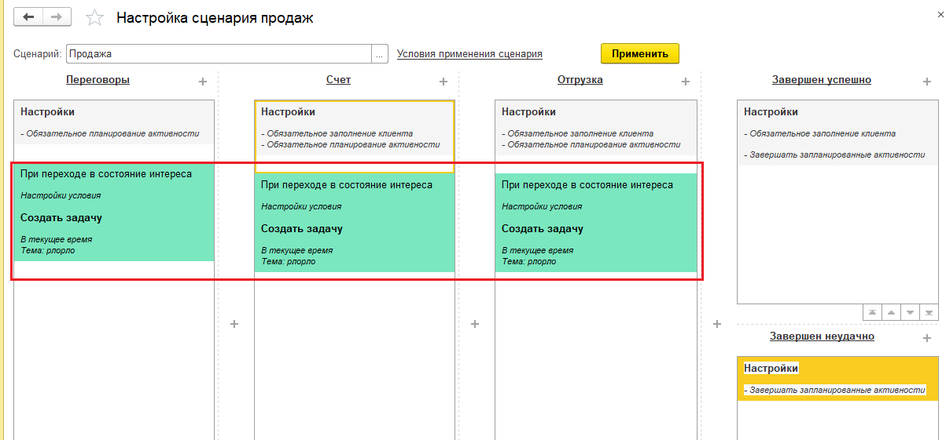  В данном триггере реализуется механизм нормативного выполнения этапа бизнес-процесса. В карточке триггера задаются:  - Тема задачи  - Срок появления задачи  - Роль исполнителя/конкретный исполнитель  Механизм должен позволить автоматизировать контроль выполнения обязательств по каждому этапу интереса. При переходе на новый этап интереса начинается отсчёт до срока появления задачи пользователя. После того, как срок пройдет, пользователь, либо группа пользователей, либо ответственный за интерес получит уведомление о том, что создана новая задача - проконтролировать выполнение обязательств на конкретном этапе интереса.
Обоснование: |  |  | Этот механизм будет полезным для автоматизации взаимодействий с различными отделами компании при работе над одним Интересом клиента.
Пользовательский сценарий
Процедура сдачи/приемки: |  |  | Создается новый Интерес клиента. По его сценарию на этапах “Оплата”, “Отгрузка”, “Доставка” включен триггер контроля обязательств. На каждом этапе разный срок контроля обязательств. При переходе интереса на один из трех этапов ожидается установленное в триггере время. По прошествии времени формируются задачи исполнителям (либо конкретному пользователю, либо роли пользователей) для контроля выполнения этапа. Данная проверка производится для ответственного за интерес, случайного пользователя, роли пользователей. Двойное нажатие на оповещение открывает задачу, которая связана с интересом.

Код | ERP 206 |  | Наименование | Условие по полному завершению процесса (отгрузка и оплата)
№ версии |  | 1 | Статус | На согласовании | Приоритет | Средний
Содержание: |  |  | Данное условие подразумевает совместное (одновременное) использование двух условий по оплате и по выручке.  При создании нового триггера на любое действие пользователь указывает, при каком условии должно быть выполнено это действие:  - Процент оплаты всех заказов/реализаций по интересу клиента  - Процент отгрузки всех заказов/реализаций по интересу клиента  Отгрузка должна учитываться исходя из управленческой отгрузки (реализация товаров и услуг + расходный ордер на товары). Отгрузка и оплата учитываются не в количественном представлении товара, а в суммовом.  При реализации этого условия необходимо основываться на условиях ERP 201 и ERP 202
Обоснование:
Пользовательский сценарий
Процедура сдачи/приемки:

Дополнительные задачи

Код | ERP 301 |  | Наименование | Переработка формы создания взаимодействия по триггеру
№ версии |  | 1 | Статус | На согласовании | Приоритет | Средний
Содержание: |  |  | При создании нового триггера “Запланировать взаимодействие” открывается форма настроек нового взаимодействия. Необходимо заменить поле “длительность” на диапазон времени в режиме “с … по …”:  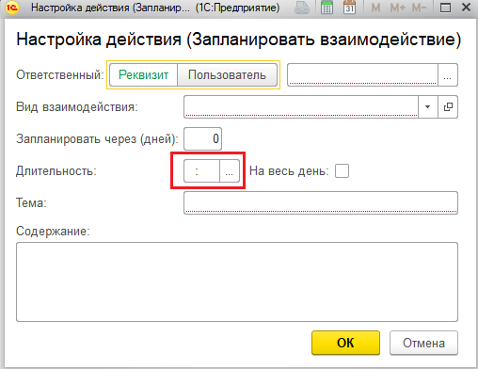
Обоснование: |  |  | Текущая реализация не совсем корректна. Пользователю плохо понятно, какое время длительности взаимодействия будет выбрано.
Пользовательский сценарий |  |  | При создании нового триггера, результат действия которого - создание нового взаимодействия, пользователь выбирает его в списке новых триггеров АРМа настройки сценария интереса.
Процедура сдачи/приемки: |  |  | Создается новый триггер с любым условием, действие которого - создание нового взаимодействия. При создании триггера фиксируется, что дата взаимодействия должна быть с 11:00 до 13:13.  Сохраняются настройки триггера, он включается в работу. Выполняются условия срабатывания триггера. Проверяется корректность создания нового взаимодействия на заданное время.

Код | ERP 302 |  | Наименование | Переработка выбора ответственного за напоминание / задачу / взаимодействие при настройке триггера
№ версии |  | 1 | Статус | На согласовании | Приоритет | Средний
Содержание: |  |  | При создании триггеров на формирование нового напоминания, задачи, взаимодействия нужно выбрать ответственного. В текущей реализации доступно:  - Для напоминания - реквизит/пользователь  - Для задачи - реквизит/пользователь  - Для взаимодействия - реквизит/пользователь  На формах настройки действий триггеров создания напоминания, задачи и взаимодействия изменить область выбора ответственного. Если триггер создается из АРМ Настройка сценариев, тогда на форме настройки вышеописанных действий пользователь должен иметь возможность указать в качестве исполнителя/получателя ответственного за интерес, его руководителя или произвольного пользователя.
Обоснование: |  |  | Поле “Реквизит” не информативно и не совсем полезно для триггеров, настраивающихся через АРМ настройки сценария.
Пользовательский сценарий |  |  | Пользователь создает новый триггер с одним из видов действий - создание напоминания / задачи / взаимодействия.  В форме действия пользователь выбирает, кто будет ответственным - Руководитель, Ответственный, Роль, Пользователь.  Завершается настройка триггера.
Процедура сдачи/приемки: |  |  | Создается 12 различных триггеров - на создание напоминания/задачи/взаимодействия отдельно по Руководителю, Ответственному, Роли, Пользователю. Выполняется условие для срабатывания всех триггеров. В роли должно быть указано 3 пользователя.  Проверяется, что:  - Напоминание/задача/взаимодействие были корректно созданы Руководителю пользователя, указанному в качестве ответственного в интересе. Если у пользователя нет руководителя, система ищет его по иерархии выше. Если руководитель не найден, то объект не создается.  - Напоминание/задача/взаимодействие были корректно созданы на определенную роль. Должно быть создано 3 напоминания различным пользователям из роли. Задача попадает на роль согласно стандартному функционалу задач (отображается у всех в АРМ Мои продажи).  - Напоминание/задача/взаимодействие были корректно созданы на ответственного за интерес.

Шаблон задачи

Код | ERP |  | Наименование
№ версии |  | 1 | Статус | На согласовании | Приоритет | Средний
Содержание:
Обоснование:
Пользовательский сценарий
Процедура сдачи/приемки:

